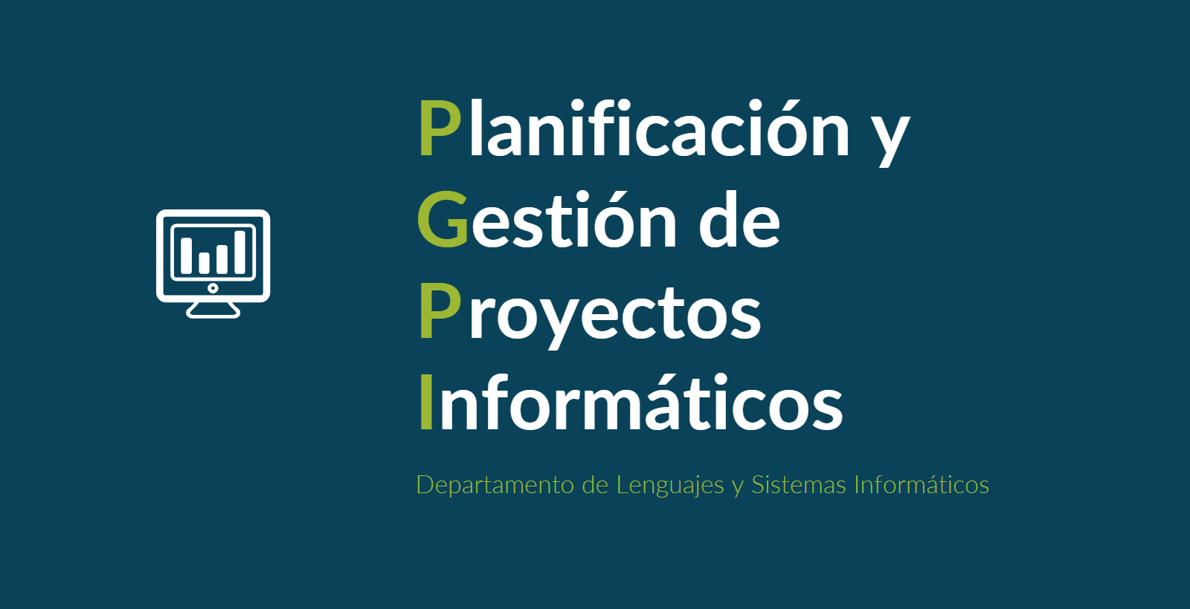

Documento del grupo: L1.14

Tabla de versiones:

| **FECHA** | **DESCRIPCIÓN** |
| --- | --- |
| 9/10/2024 | Creación del documento |
|  |  |
|  |  |

línea horizontal

Acta de reunión

Jueves, 30/10/2024

13 horas

Sevilla

**─**

# Asistentes

*Germán Ojeda Garrido, director de proyecto*

*Pablo Jesús Castellanos Compaña*

*Fernando José de Celis Hurtado*

*David Godoy Fernández*

*Pedro Jiménez Guerrero*

# Orden del día

1. Estudio de los precios y presupuestos para elaborar los documentos necesarios.
2. Distribución de los documentos a realizar en esta entrega.

# Desarrollo de la reunión:

* Se analizó los costes del desarrollo del proyecto y se ajustó al presupuesto, y se identificó los documentos a realizar para dividir la carga de trabajo, creando de cada uno la plantilla con sus respectivas portadas.
* Se planificó la creación del cronograma en MS Project.

# Tareas

1. Fernando y Pablo realizarán el Plan de Gestión de Recursos.
2. Pedro se encargará del Plan de Gestión de Costes.
3. Germán redactará el Plan de Gestión de Adquisiciones.
4. David realizará la Matriz de Asignación de Responsabilidades.
5. De forma conjunta se elaborará el cronograma en MS Project.

**Sin más asuntos que tratar, se levanta la sesión a las 14:00 p.m.**

**Firmas:**

* *Germán Ojeda Garrido*
* *Pablo Jesús Castellanos Compaña*
* *Fernando José de Celis Hurtado*
* *David Godoy Fernández*
* *Pedro Jiménez Guerrero*